**《体育知识：冬奥会》学习指南**

**学习目标：**

1.知道冬奥会小常识，了解冬奥会的文化，能够对冬奥会以及奥林匹克精神有基本了解。

2.激发对冬奥会以及冰雪运动兴趣，为冰雪运动实践课教学打下基础。

**学习任务单：**

**【课前活动】**

活动一：

1.准备好计算机、iPad、手机等电子设备，并确保居家环境下网络的畅通，以便进行线上体育理论课内容的学习。

2.注意用眼安全，理论学习过程中请小朋友们与电子设备保持一定的距离。

**【课上活动】**

活动二：

1.请你和老师一起了解冬奥会：观看视频介绍

2.了解冬奥会基本知识

（1）冬奥会小常识

（2）2022年北京冬奥会会徽“冬梦”介绍

（3）2022年北京冬奥会吉祥物“冰墩墩”介绍

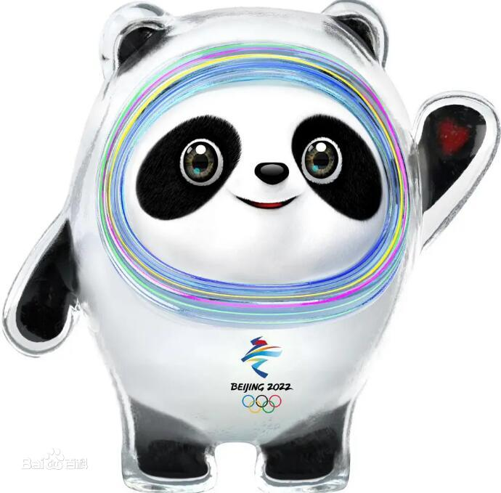

（4）2022年北京冬奥会比赛项目介绍

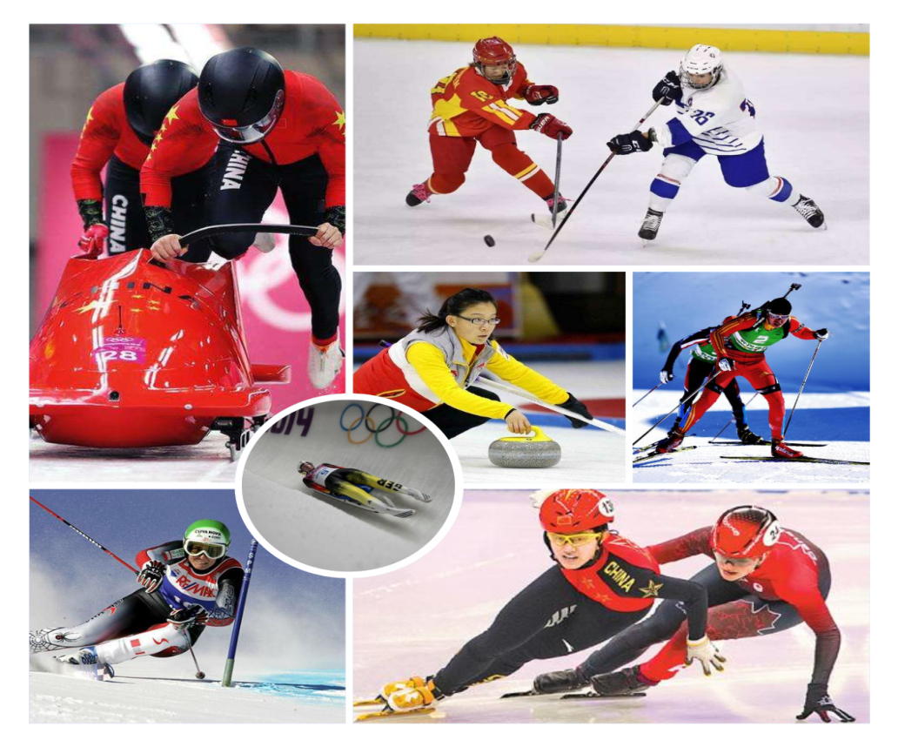

（5）中国冬奥会明星人物，国家短道速滑队——武大靖

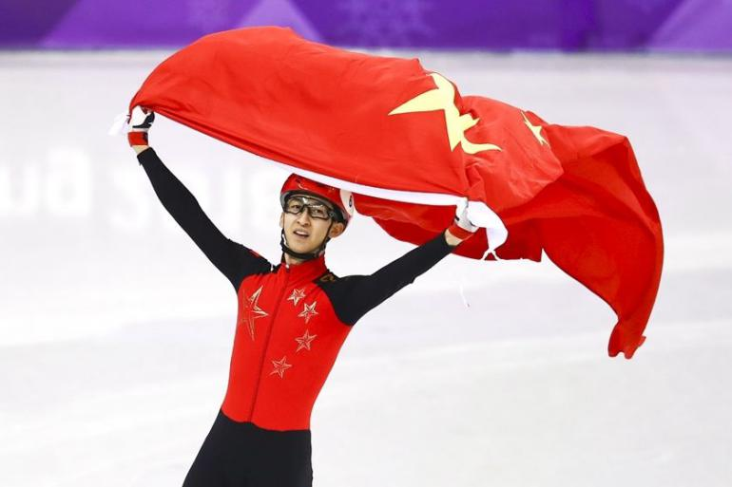

（6）学习奥林匹克精神

活动三：我问你答，让冰墩墩陪你一起回顾知识要点。

**【课后活动】**

活动四：在理论课学习后我们一起进行眼睛保健操的练习，保护好我们的眼睛。